Pellegrinaggio in Argentina
5-31 marzo 2010: sui passi di Leonie Duquet

* Nel settembre 2005 ero andata per una settimana in Argentina. Dopo molti anni erano state ritrovate ed identificate attraverso il DNA le ossa di mia zia “Leonie Duquet”,una delle due suore francesi sparite tra l'8 e il 10 dicembre 1977,durante la dittatura. La ricognizione, i funerali e il rivivere sul posto ciò che era successo mi aveva sconvolto. Da allora ho letto molti libri e documenti, e,a Roma, ho cominciato a partecipare, secondo le mie possibilità, agli incontri organizzati dalla sezione dei diritti umani dell'Ambasciata Argentina. Nel mese di novembre ho anche reso la mia testimonianza in Tribunale per il processo di Massera. Desideravo tanto tornare nei luoghi in cui mia zia aveva vissuto e sofferto.
* Una grande gioia è stata l'offerta di un viaggio per Buenos Aires, nella data significativa del 24 marzo, da parte del governo argentino (sezione diritti umani), su proposta dell'Ambasciata in Italia. Accolta da Graziela e dalle altre piccole sorelle ho vissuto intensamente giornate indimenticabili. E ho visitato molti luoghi importanti:
- Il Parco della Memoria, con un lungo muro, dove sono scritti i nomi delle vittime;
- l'ESMA, scuola della marina, luogo di detenzione di circa 5000 persone, tra cui le due suore. Il mio cuore si stringe mentre percorro il sotterraneo in cui sono state torturate.
Alla Capuchita, dove mia zia è stata detenuta un periodo, sono incise sul muro una piccola croce, la parola Fe e il suo numero di telefono...
Questo luogo di morte è ora trasformato in luogo di memoria e di vita, con un centro culturale, una biblioteca e una rappresentanza di persone che si dedicano alla difesa dei diritti umani.
- La Chiesa di Santa Cruz, tenuta dai Passionisti è il luogo da cui furono prese e imprigionate un gruppo di Madri e Alice l'8 dicembre 1977. E' là che è sepolta Leonie con tre madri ritrovate e identificate nel 2005.
Plaza de Mayo, davanti al Palazzo del Governo (Casa Rosada). Partecipo alla ronda delle Madri. Sono sempre emozionata quando le incontro. Ammiro il loro coraggio, la loro speranza.
- La Chiesa di San Patricio dove cinque religiosi Pallottini sono stati uccisi il 4 giugno 1976.
- Davanti alla sede della Confar (Conferenza dei religiosi argentini) ci ritroviamo numerosi per mettere una “baldoza” (mattonella in memoria delle due suore). Viene letta una lettera del 1972 di zia Leonie a mio fratello sacerdote in cui spiega con chiarezza la drammatica situazione del paese.
Ci sono state molte testimonianze: Vera e Lita delle madri, Liliana della Confar, Maria Adela, compagna di Leonie, il vescovo metodista mons. Etchegoyen, presidente della sezione per i diritti umani, un uomo molto impegnato e sensibile.
* In questo periodo ho potuto partecipare quattro giorni al processo dei militari dell'ESMA. Ero emozionata nel vedere a due passi davanti a me Astiz, Acosta,...17 militari in tutto. Si difendevano, ma non hanno espresso il minimo pentimento.
* Dal 20 al 27 si celebra la Settimana della Memoria. In tutto il paese sono organizzate delle manifestazioni. I partecipanti al gruppo dei diritti umani di Morón, che hanno tanto ricevuto Leonie, sono felici di accogliermi e di condividere con me e con le piccole sorelle quello che vivono e per cui si impegnano. Il 24 marzo è l'anniversario del colpo di stato dei militari. Al mattino siamo invitate all'ESMA dove la Presidente dell'Argentina, Cristina Kirchner inaugura un nuovo spazio per la memoria e nel suo discorso esprime la sua ammirazione per il coraggio delle madri, e insiste molto sull'importanza dei processi per un cammino di Verità e di Giustizia. Ci uniamo alla marcia. C'è una folla immensa con molti stendardi e striscioni. Noi seguiamo quello dei diritti umani, e, dopo, quello dei ”desaparecidos” a causa del Vangelo. Un lungo striscione blu con tutte le foto delle persone “scomparse” è portato in processione da moltissime persone ed anch'io lo sorreggo un momento. Le madri parlano una dopo l'altra dal palco. Dopo di loro intervengono i cantanti impegnati e l'orchestra. Una giornata che poteva essere piena di tristezza si trasforma in qualcosa di bello in cui le famiglie e i giovani manifestano la gioia della libertà ritrovata. E' emozionante vedere questo popolo giovane, in piedi, molto impegnato nei diritti umani, che vuole costruire la sua storia.
Le piccole sorelle, i piccoli fratelli e la fraternità secolare Charles De Foucauld hanno partecipato in pieno a tutte queste iniziative e incontri. Patricio e sua moglie Fatima hanno anche organizzato una preghiera ecumenica a Santa Cruz.
Devo veramente ringraziare tutti e particolarmente le mie piccole sorelle argentine che mi hanno accolto nella loro fraternità di Monte Chingolo. E' stato un grande dono del Signore che... ci ha commosso e meravigliato per come giorno per giorno ci faceva vivere cose stupende che non avevamo nemmeno immaginato.

Piccola sorella Geneviève Joseph
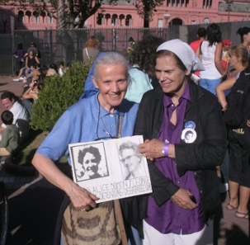  Geneviève con una delle madri | 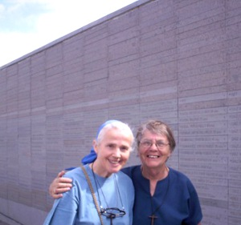  Muro della memoria | 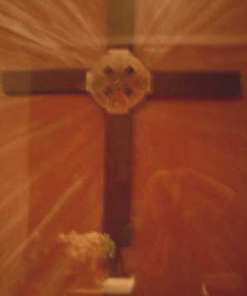  Crocifisso con proiettile
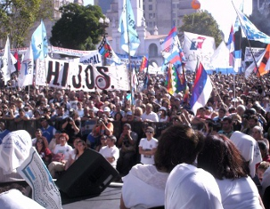  Commemorazione | 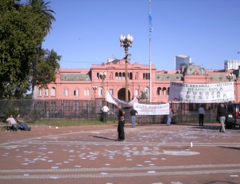  Casa Rosada (Governo) | 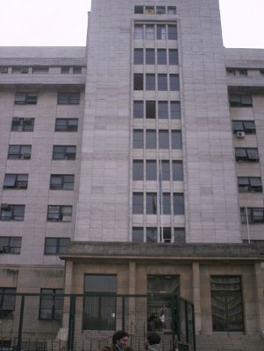  Tribunale
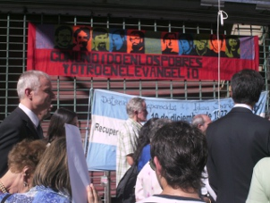  Martiri del Vangelo | 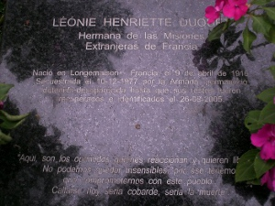  Tomba di Leonie | 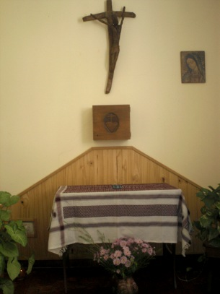  Cappella a Monte Chingolo
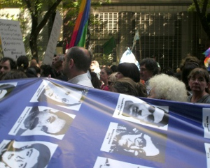  Striscione con nomi | 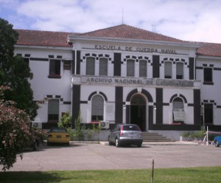  Scuola della Marina | 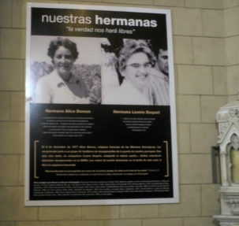  Le due suore martiri
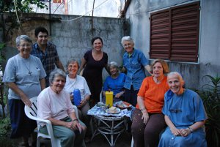  Fraternità di Monte Chingolo | 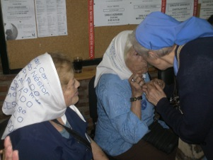  Con due madri | 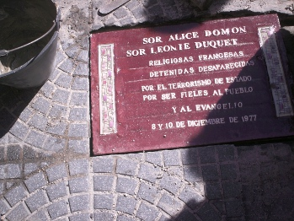  Baldoza (mattonella in memoria)

